|  |  |  |  |
| --- | --- | --- | --- |
| ***SPRAWOZDANIE NR*** | | | |
| Nazwa ćwiczenia | Polimorfizm | |  |
| Przedmiot | Programowanie obiektowe | |
| Student  grupa | Paweł Jońca gr 7 | |
| Data ćwiczeń | 02.12 | 08.12 | Data oddania sprawozdania |

Klasa abstrakcyjna służy nam jako baza dla innych klas. Pozwala nam uniknąć powtarzania kodu w klasach dziedziczących. Pozwala nam tworzyć logiczną hierarchię klas i zapewnia wspólną strukturę dla obiektów o podobnych cechach.

W moim kodzie: ‘Vehicle’ to klasa abstrakcyjna, która reprezentuje ogólny typ pojazdu

Zawiera metodę abstrakcyjną ‘drive’, która nie ma implementacji w klasie bazowej. Wymusza na klasach dziedziczących dostarczenie własnej impleme

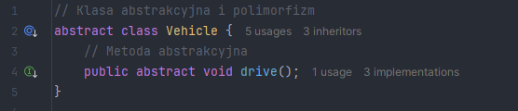

Klasy dziedziczące automatycznie przejmują wszystkie publiczne i chronione pola oraz metody z klasy bazowej. Klasy dziedziczące mogą dodawać swoje własne metody i pola, aby zapewnić dodatkową funkcjonalność. Mogą również zmieniać zachowanie metod klasy bazowej przez ich przesłanianie

Car dziedziczy po klasie Vehicle i implementuje metodę drive

Tak samo Bike oraz Boat

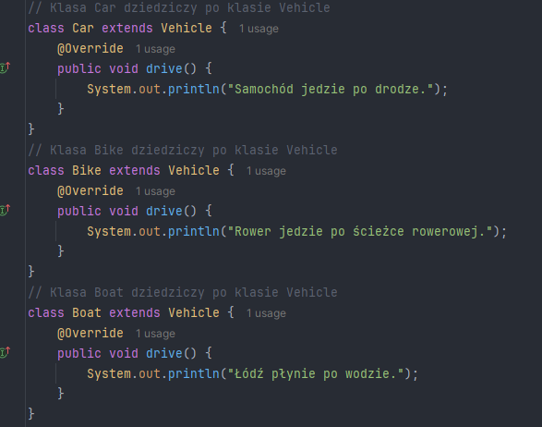

Definicja interfejsu

Refuelable reprezentuje obiekty, które mogą zostać zatankowane lub naładowane

Zawiera metodę refuel, która muszą zaimplementować klasy implementujące interfejs

Interfejs umożliwia grupowanie klas według wspólnej cechy (‘refuel’) niezależnie od ich dziedziczenia

Definicja GasStation

Implementuje metodę refuel dla stacji benzynowej

Tworzenie tablicy vehicles

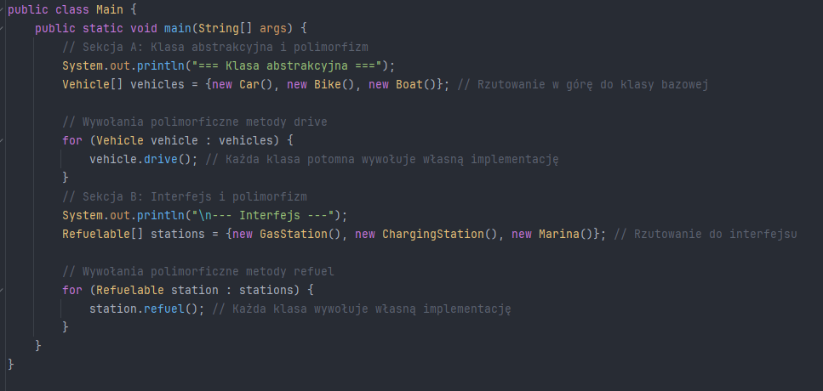

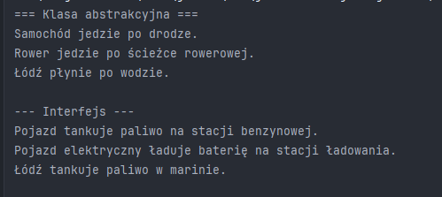

Wnioski :

Wykonując to zadanie poznałem jak bardzo ważny jest polimorfizm w programowaniu.Dzięki wykorzystaniu klasy abstrakcyjnej i interfejsu kod staje się bardziej elastyczny i łatwiejszy do rozbudowy, bo można dodawać nowe funkcjonalności bez ingerencji w istniejące elementy. Polimorfizm pozwala obsługiwać różne obiekty w jednolity sposób, co upraszcza pisanie i organizację programu. Taki podział na klasy i interfejsy sprawia, że kod jest przejrzysty i łatwiejszy do zrozumienia.

// Klasa abstrakcyjna i polimorfizm  
abstract class Vehicle {  
 // Metoda abstrakcyjna  
 public abstract void drive();  
}  
// Klasa Car dziedziczy po klasie Vehicle  
class Car extends Vehicle {  
 @Override  
 public void drive() {  
 System.out.println("Samochód jedzie po drodze.");  
 }  
}  
// Klasa Bike dziedziczy po klasie Vehicle  
class Bike extends Vehicle {  
 @Override  
 public void drive() {  
 System.out.println("Rower jedzie po ścieżce rowerowej.");  
 }  
}  
// Klasa Boat dziedziczy po klasie Vehicle  
class Boat extends Vehicle {  
 @Override  
 public void drive() {  
 System.out.println("Łódź płynie po wodzie.");  
 }  
}  
// Interfejs i polimorfizm  
interface Refuelable {  
 void refuel();  
}  
// Klasa implementująca interfejs Refuelable  
class GasStation implements Refuelable {  
 @Override  
 public void refuel() {  
 System.out.println("Pojazd tankuje paliwo na stacji benzynowej.");  
 }  
}  
// Klasa implementująca interfejs Refuelable  
class ChargingStation implements Refuelable {  
 @Override  
 public void refuel() {  
 System.out.println("Pojazd elektryczny ładuje baterię na stacji ładowania.");  
 }  
}  
// Klasa implementująca interfejs Refuelable  
class Marina implements Refuelable {  
 @Override  
 public void refuel() {  
 System.out.println("Łódź tankuje paliwo w marinie.");  
 }  
}  
public class Main {  
 public static void main(String[] args) {  
 // Sekcja A: Klasa abstrakcyjna i polimorfizm  
 System.out.println("=== Klasa abstrakcyjna ===");  
 Vehicle[] vehicles = {new Car(), new Bike(), new Boat()}; // Rzutowanie w górę do klasy bazowej  
  
 // Wywołania polimorficzne metody drive  
 for (Vehicle vehicle : vehicles) {  
 vehicle.drive(); // Każda klasa potomna wywołuje własną implementację  
 }  
 // Sekcja B: Interfejs i polimorfizm  
 System.out.println("\n--- Interfejs ---");  
 Refuelable[] stations = {new GasStation(), new ChargingStation(), new Marina()}; // Rzutowanie do interfejsu  
  
 // Wywołania polimorficzne metody refuel  
 for (Refuelable station : stations) {  
 station.refuel(); // Każda klasa wywołuje własną implementację  
 }  
 }  
}